Программное обеспечение для технологической подготовки производства
«Глайсер - SLM»

Руководство пользователя

РЕЕСТР РОССИЙСКОГО ПРОГРАММНОГО ОБЕСПЕЧЕНИЯ
Реестровая запись №20609 от 14.12.2023

Версия документа: | 17.04.2025 – горячие клавиши  27.11.2024 – проверка пересечений  16.11.2024 –  23.08.2024 – кастомные парамеры  05.08.2024
Составитель: | Сергей Зеленов  s.v.zelenov@yandex.ru
Не для передачи третьим лицам
Не для публикаций

Содержание

Общие сведения 1
Загрузка предустановленных конфигов 3
Компоновка - загрузка моделей и линейные преобразования 3
Горячие клавиши 5
Автокомпоновка для (SLS версии) 6
Проверка пересечений компоновки 6
Проектирование поддержек 6
Работа с сетками 14
Расчет сканирования 17

Общие сведения

Программное обеспечение (ПО) «Глайсер» предназначено для автоматизации технологической подготовки аддитивного производства по технологиям послойного синтеза.

Системные требования:
OS Windows 64 bit
4 Гб RAM
OpenGL версии от 3 и выше.

ПО «Глайсер» представляет собой Windows приложение. Распространяется в виде дистрибутива и лицензий. После установки дистрибутива генерится программный код для привязки к установленному ПК. Код передается в службу поддержки (atss.support@yandex.ru), по которому генерится лицензия. Лицензия содержит данные о пользователе и срок действия. После ввода лицензии открывается основной окно ПО «Глайсер» (рис.1).

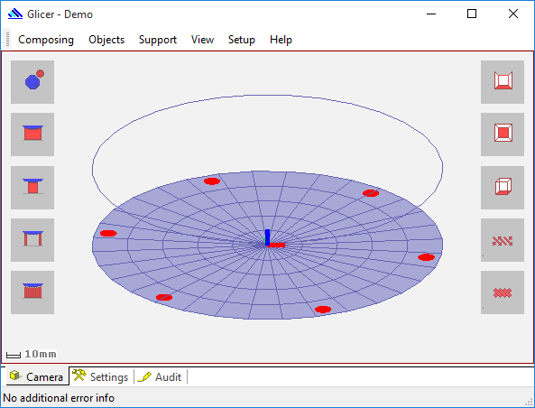
Рис.1. Общий вид ПО «Глайсер»

Основное окно содержит основное меню и три закладки Camera, Settings, Audit.

Закладка Camera предназначена для моделирования рабочей зоны принтера, расположения в ней деталей, проектирования поддержек, контроля сканирования. Закладка содержит панель инструментов, содержащие основные пользовательские команды.
Закладка Settings представляет собой список параметров инженерного меню. Параметры разделены на сегменты (Camera, Slice, GCode и т.д.). Параметры и их значения хранятся в файле конфигурационном файле (Конфиг). Конфиг представляет собой файл формата XML заданного формата, поставляется в дистрибутиве и при первом запуске переносится во временную директорию Windows. Конфиг может быть сохранен во внешний файл и загружен по командам основного меню Save / Load в разделе Setup - Config.
Здесь и далее по тексту при отсылке к параметрам конфига именование параметров будет осуществляться с указанием имени сегмента, разделенным двойным двоеточием, например <имя_региона>::<имя_параметра>

Закладка Audit представляет собой список который наполняется данными и действиях пользователя и ошибках, возникающих в процессе работы.

Процесс подготовки управляющих команд состоит из следующих этапов:

- загрузка STL моделей
- позиционирование их в системе координат принтера
- проектирование поддержек
- расчет и контроль сканирования (слайсинг)
- экспорт управляющих команд (CLI)

Состав ПО «Глайсер»

Загрузка предустановленных конфигов
Все настроки сохраняются в конфигурационном файле ini.xml (Конфиг), который лежит рядом с запускаемым модулем. Конфиг полностью определяет Систему (конфигурацию СЛП установки). Для быстрого перехода на другую Систему есть команда «Система» -«Выбрать». Для того чтобы создать новую конфигурацию необходимо соответствующий ini.xml скопировать с новым именем и расширением *.glicerpreset. После перехода на новую систему текущий конфиг не сохранится.

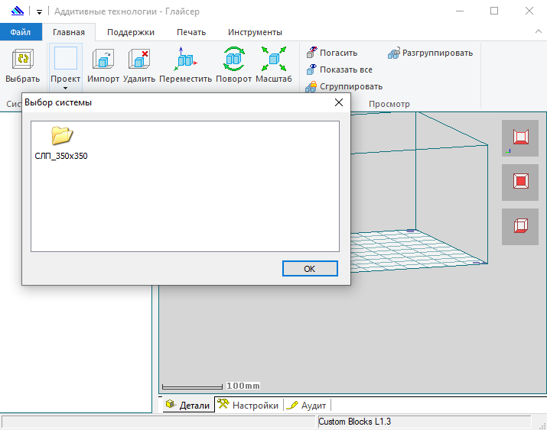

Компоновка - загрузка моделей и линейные преобразования

Компоновка предназначена для моделирование расположения объектов в камере принтера. Состоит из загрузки моделей и выполнения линейных преобразований – вращения, перемещения и масштабирования.

Загрузка моделей

Загрузке подлежат модели в формате STL.

Действие | Результат
Загрузка модели

Запуск программы | 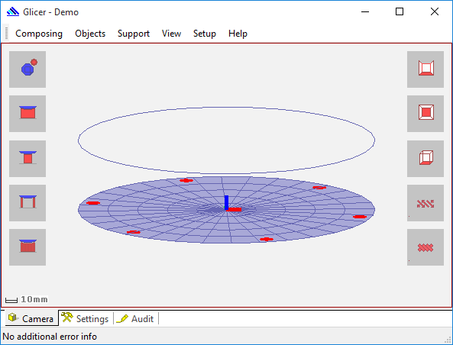
Выбор команды «загрузить модель»  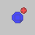, выбор файла STL. | 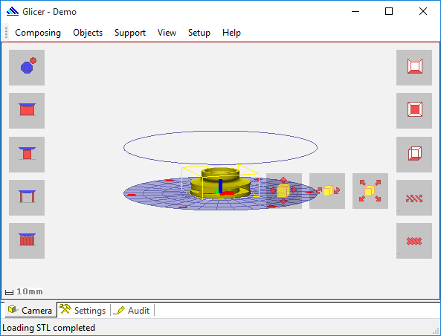

По умолчанию расположение вновь загруженных моделей в камере автоматическое. Расстояние между объектами определяется параметром Camera::delta.
По умолчанию объекты компонуются максимально близко к центру, для запрета перемещения уже скомпонованных объектов используется флаг Camera::move_all_enable

Линейные преобразования объектов
Над выделенным объектом доступны инструменты перемещения и вращения. Объект в камере выделяется левым кликом мыши. Выделенный объект подсвечивается габаритным кубом и желтым цветом.
Переход в один из режимов линейных преобразования осуществляется по следующим командам.

Иконка | Описание
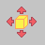 | Включает режим перемещения
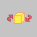 | Включает режим поворота
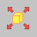 | Включает режим масштабирования

Управление перемещением

При переходе в режим перемещений открывается диалог точных перемещений.
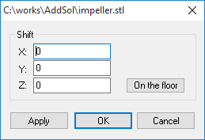
Рисунок. Диалог точных перемещений.
Команда “On the floor” кладет объект на дно камеры.
Команда “Apply” применяет к объекту сделанные перемещения.
Команда “Cancel” отменяет сделанные с объектом перемещения.

Управление перемещением возможно в двух режимах: интерактивно с помощью мыши с удержанной левой кнопкой мыши на объекте или с указанием точных значений перемещений через диалог перемещений.
По умолчанию интерактивные перемещения объекта осуществляются в плоскости стола камеры в плоскости X-Y. Перемещения по оси Z осуществляются при удержании клавиши SHIFT или включении режима вертикальных перемещений по следующей команде.
Иконка | Описание
 | Включение режима вертикальных перемещений

Управление вращением

При переходе в режим перемещений открывается диалог точных вращений.
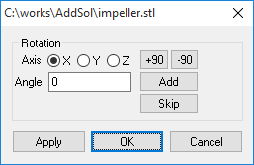
Рисунок. Диалог точных вращений.
Поворот вокруг выбранной оси осуществляется командами “+90”, “-90” или командой “Add” с указанием угла поворота в поле Angle в градусах.

Переключение оси вращения и повороты на углы кратные 90 град также осуществляются через следующие контекстные команды на объекте.
Иконка | Описание
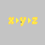 | Изменение оси вращения
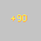 | Поворот на угол 90 градусов.

Сохранение сборок во внутреннем формате
Скомпонованные компоновки камер, включая поддержки можно сохранять во внутреннем формате ПО «Глайсер» в файлах *.gasm по командам основного меню Load assembly/Save assembly из раздела Composing.

Горячие клавиши

Горячие клавиши на окне:
Ctrl+A
- если ничего не выделено, выделяются все модели
- если выделена поддержка, выделяются все поддержки данной модели
Ctrl+Z - Откат на одну операцию назад/вперед

Ctrl+С - Копирование выбранных моделей/поддержек
Shift +Ctrl+С - копирование паттерна выбранной поддержки

Ctrl+V
- если скопированы были модели, то вставка выбранных моделей с авторасстановкой
- если скопирована поддержка, то копируется новая поддержка к этому же объекту
- Если скопирован паттерн поддержек, то скопированные паттерн поддержек применяется ко всем выбранных поддержкам.

При линейных перемещениях при нажатой левой мыши на объекте, при нажатом Shift режим перемещения в плоскости XY меняется на перемещение по Z. Работает на моделях и поддержках.

Автокомпоновка для (SLS версии)

Диалог автокомпоновки:
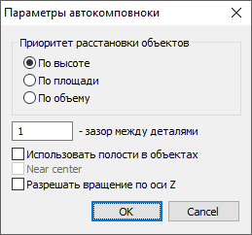

Использование полостей может сильно замедлять процесс компоновки. Для использования полостей должны быть установлены следующие параметры в конфиге. Эти параметры лучше не менять.
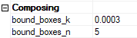

Добавлен еще один флаг, который улучшает компоновку:
<param NAME="allow_shift" REGION="Composing" PARAM="">1</param>

Проверка пересечений компоновки
Проверка пересечений скомпонованных объектов вызывается по команде «Проверка пересечений» только для моделей, не для поддержек.
По умолчанию проверяются только габаритные кубы деталей. Если перед этим была сделана автокомпоновка с флагом «Использовать полости», то проверка будет идти с учетом адаптивных габаритных кубов.
Сгенерированные габаритные кубы можно посмотреть по горячей клавише «B» (boxes).

Проектирование поддержек

Видео урок по поддержкам
https://youtu.be/RZSO6jUKcSE?si=7n-VhLYdcYPPdcV7

  - Выбор зон поддержания

Выбор зон поддержания осуществляется тремя следующими способами.
Иконка | Описание
 | Автоматическая расстановка поддержек
 | Ручная расстановка поддержек
 | Точечная расстановка поддержек
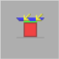 | Расстановка поддержек по заданному контуру
 | Расстановка поддержек для точек роста

Автоматическая расстановка поддержек

При автоматической расстановке поддержки подводятся ко всем нависающим плоскостям детали в ее текущем расположении. Задание критического угла нависания и контроль поддерживаемых поверхностей осуществляется по команде Support->Show supported area.
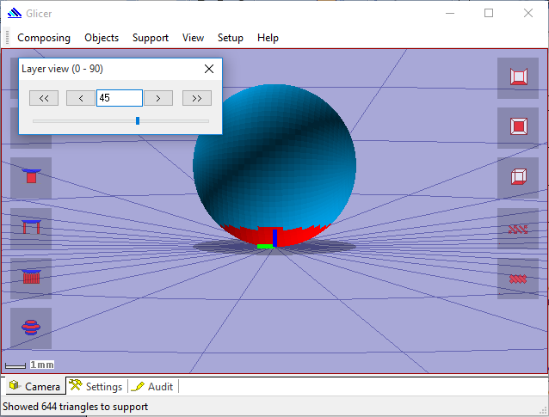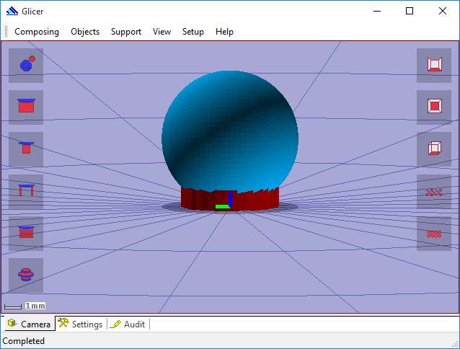
Рисунок. Задание критического угла нависания и результат построения автоматической поддержки

Ручная расстановка поддержек

При ручной расстановке поддержки подводятся к выбранной на модели области. Для задания области следует кликнуть на поверхности модели.

Диалог для выбора режимов имеет следующий вид:
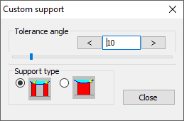
Режимы ручной расстановки поддержек:

Параметр | Описание
 | Зона поддержки строится от выбранной точки на модели, при условии, что угол отклонения от выбранной нормали будет не больше чем [Tolerance angle]
 | Зона поддержки строится от выбранной точки на модели, так, что угол нависания зоны будет не больше выбранной нормали.

Рисунок. Задание выбранной области для поддержания.

Точечная расстановка поддержек

При точечной расстановке поддержек к каждой выбранной точки поверхности модели подводится колонна.

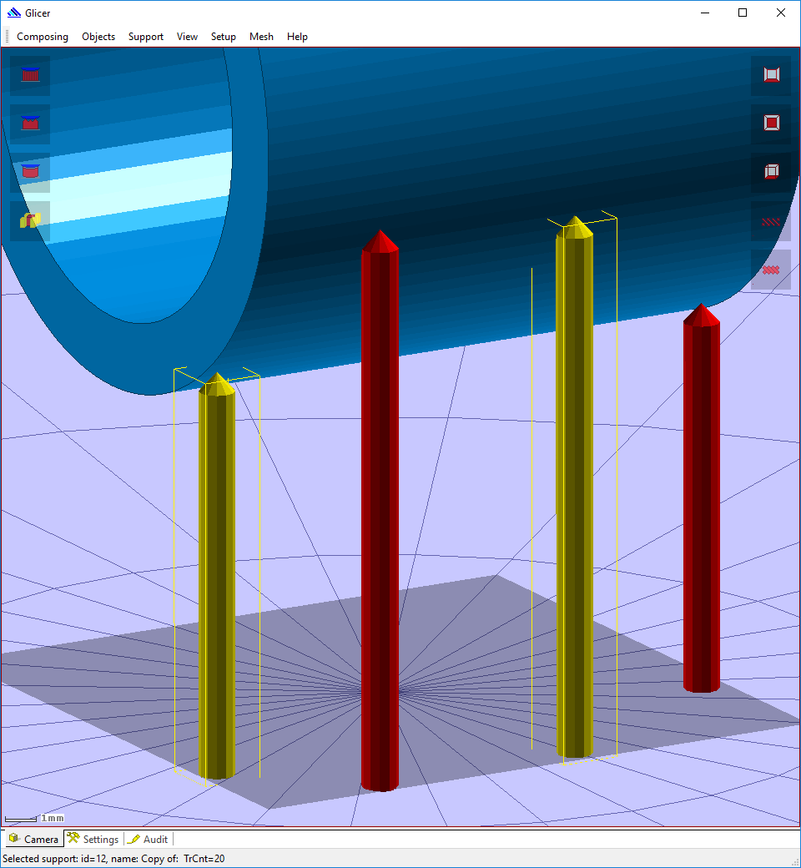
Рисунок. Задание точечных поддержек

Расстановка поддержек по заданному контуру

При выборе режима «по контуру» необходимо задать область на модели для поддержания. Для этого необходимо последовательно, несколько раз кликнуть левой кнопкой мыши на поверхность модели. Если выбранная точка на поверхности допустима для продолжения контура, то к ней подведется линия зеленого цвета. Если линия не построилась, значит точка недопустима. После нажатия сочетания клавиш ctrl+c начало и конец контура автоматически соединяются, замыкая линию и строя поддержки.

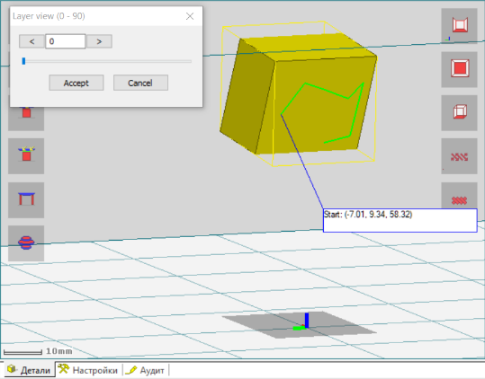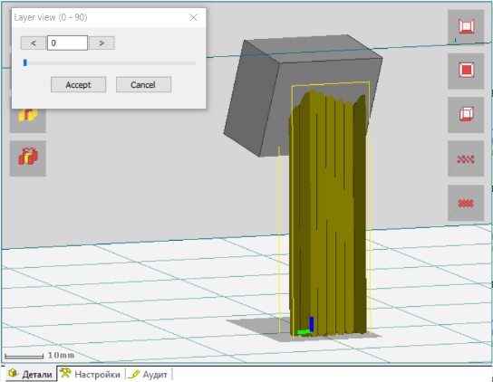\
Рисунок. Создание контура и строительство поддержек внутри него.

Расстановка поддержек под точки роста

При выборе режима «по точкам роста» к каждой точке (или ребру, если оно горизонтально), из которого начинается рост модели, подводятся поддержки.

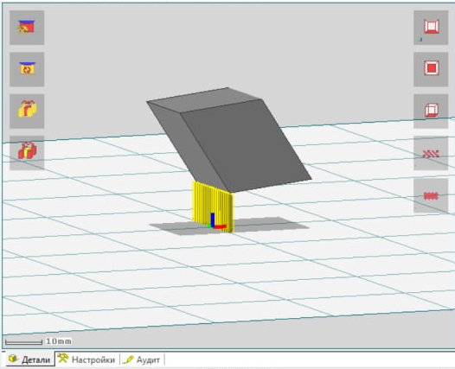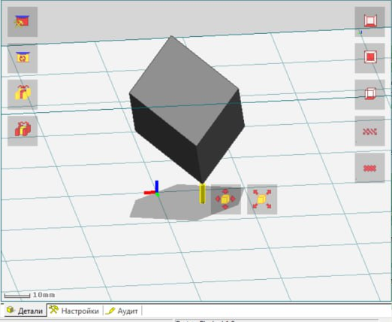
Рисунок. Задание поддержек под точки роста

3.2. Управление расстановкой поддержек

Для эффективного управления поддержками в компоновочных и технологических целях реализованы следующие инструменты.

Перемещение зоны основания (области контакта со столом) поддержки

Перемещение основания поддержек осуществляется аналогично перемещению объектов сцены по команде. При возникновении критического угла нависания цвет поддержки меняется на красный.
После перемещения можно задать вертикальный участок поддержки, перемещением по оси Z.
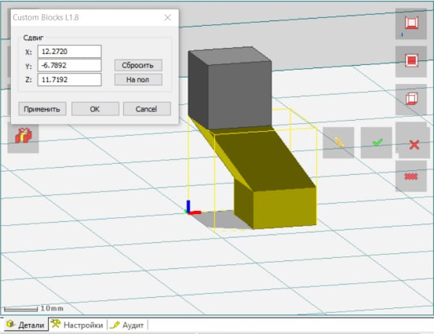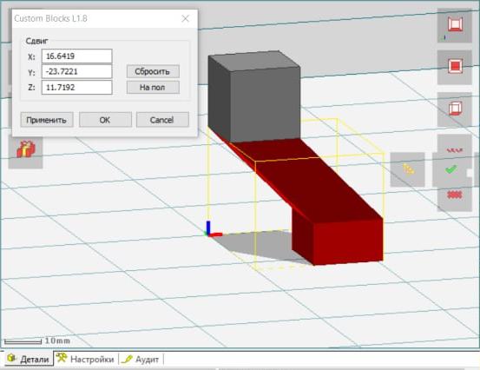
Рисунок. Перемещение основания поддержки

Для усиления или облегчения поддержки можно изменить масштаб основания, аналогично масштабированию модели.

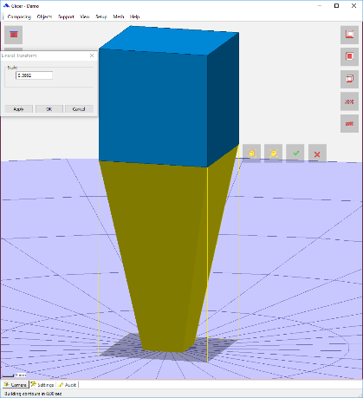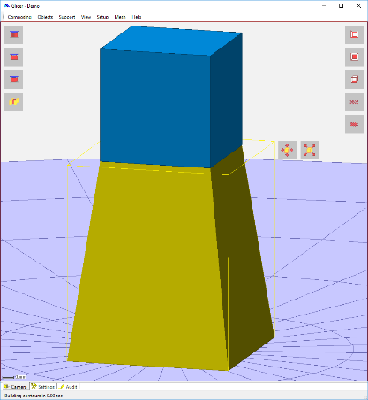
Рисунок. Масштабирование основания поддержки

Разделение зоны поддержки по команде Split selected:
После разделения с каждой частью можно работать как с отдельной поддержкой

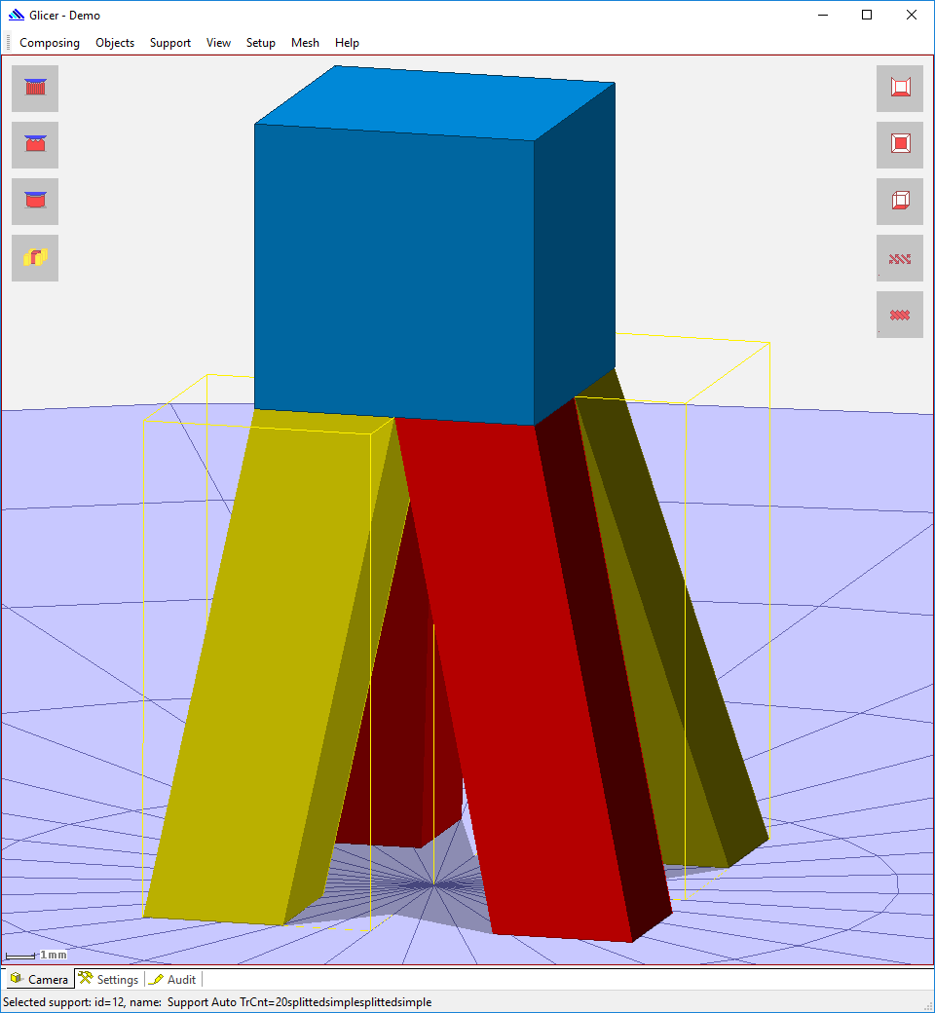
Рисунок. Результат разделения поддержки и линейные преобразования над каждой ее частью

Объединение нескольких зон поддержки по команде Split selected:
После объединения с каждой частью можно работать как с отдельной поддержкой

- Выбор заполнения поддержек

Заполнение тел поддержки происходит согласно выбранного паттерна. Имя текущего паттерна отображается в статусной строке справа.

Настройка параметров глобального паттерна (или паттерна по умолчанию) осуществляется через диалог «Настройка поддержек» («Support structures setup»)
Также через диалог можно сохранять и редактировать ранее сохраненные патерны.

Открыть диалог можно по команде «Настроить глобальный паттерн поддержек»

Выбранный в этом диалоге паттерн будет применен ко всем новым построенным поддержкам.

Перестроить уже созданные поддержки по глобальному паттерну можно по команде «Перестроить поддержку по глобальному паттерну»
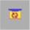

Подправить паттерн для уже созданной структуры можно по команде «Настроить поддержку». При выборе этой команды откроется диалог настройки паттерна с параметрами выбранной поддержки. По команде “Rebuild” отредактированный паттерн будет применен к выбранной поддержке, и она будет перестроена по новому паттерну.

Диалог Support structures setup

Диалог «Настройка поддержек» предназначен для настройки параметров поддерживающих структур типа с предварительным просмотром результата по заданным параметрам. Диалог имеет две закладки. Закладка Blocks предназначена для настройки параметров поддержек типа Block и Polar. Закладка Columns предназначена для настройки параметров поддержек типа Колонны, Деревья и Сплайны.

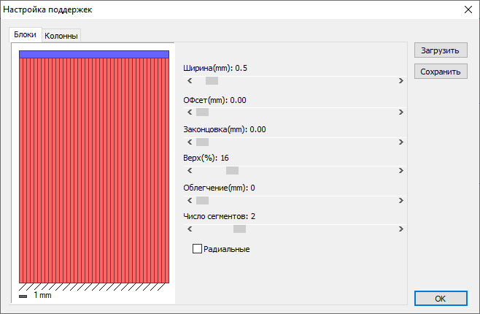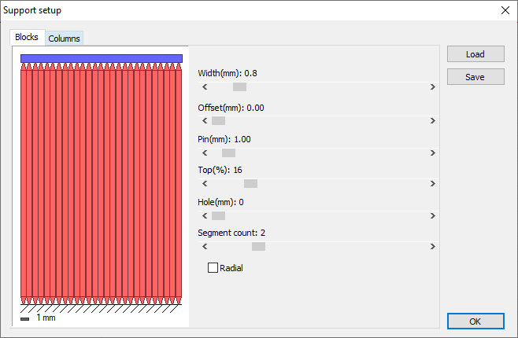
Диалог Support structures setup, закладка Blocks

Параметры поддержек закладки Blocks
Параметр | Единицы измерения | Описание
Width/  Ширина | мм | Ширина с одного сегмента поддержки. Для контура периметра может варьироваться.
Offset /  Офсет | мм | Расстояние от края зоны поддержания до контура поддержки
Pin/  Законцовка | мм | Высота шипа при контакте с модельи и столом
Top /  Верх | % | Процент ужатия законцовки
Hole /  Облегчение | мм | Высота полых сегментов перфорации для облегчения структуры. Может варьироваться исходя из геометрии.
Segment count/  Число сегментов | Целое число | Количество сегментов, объединенных в секции  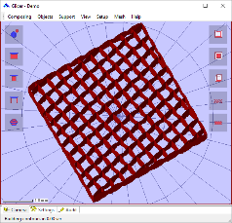Segment count = 0  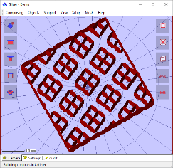Segment count = 3

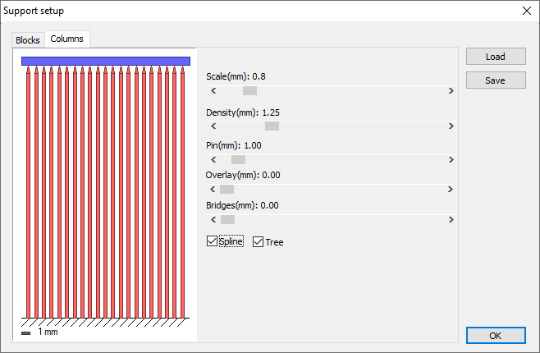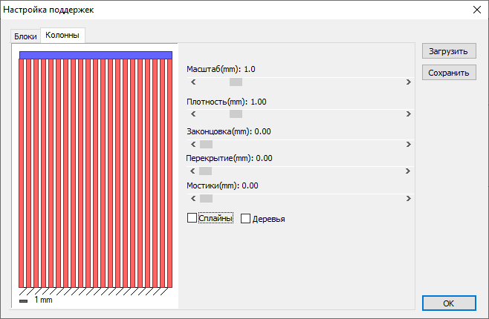

Диалог Support structures setup, закладка Columns

Параметры поддержек закладки Columns

Параметр | Единицы измерения | Описание
Scale /  Масштаб | Число с плавающей точкой | Масштаб колонн
Density /  Плотность | мм | Плотность расстановки колонн. Расстояние между колоннами Density*Scale
Pin /  Законцовка | мм | Высота шипа колонны
Overlay/  Перекрытие | мм | Высота части шипа колонны, входящая в тело модели
Bridges/  Мостики | мм | Высота мостиков

Работа с сетками
Выбор команд для работы с треугольниками сетки модели происходит во пункте меню под названием «Мэш».

Удаление плоскости

При выборе удаления плоскости необходимо выбрать точку на поверхности модели. Далее во всплывшем диалоге указать угол. Соседние треугольники, у которых углы между нормалями и нормалью в выбранной точке меньше заданного будут подсвечиваться красным. Выбранная область модели удаляется после нажатия кнопки Accept.

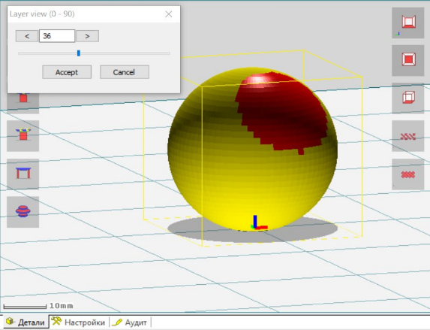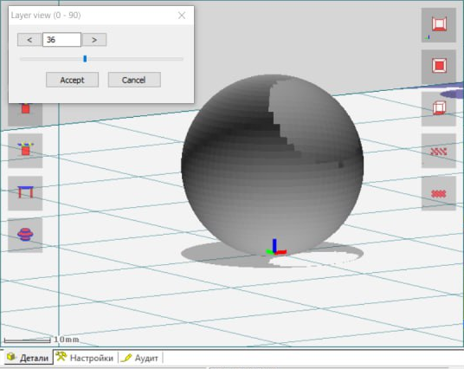
Рисунок. Выбор плоскости на поверхности модели и её удаление

Вырез по контуру

При выборе разреза по контуру необходимо задать область, кликнув последовательно несколько раз на поверхность модели. Если выбранная точка на поверхности допустима для продолжения контура, то к ней подводится линия зеленого цвета. Если линия не построилась, значит точка недопустима. После нажатия сочетания клавиш ctrl+c начало и конец контура автоматически соединяются, замыкая линию и разрезая модель на две части.

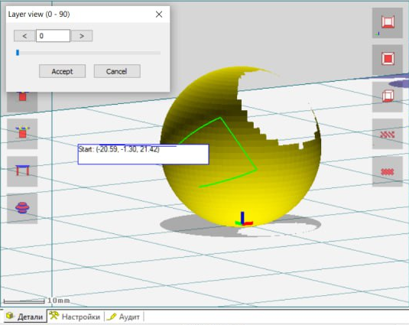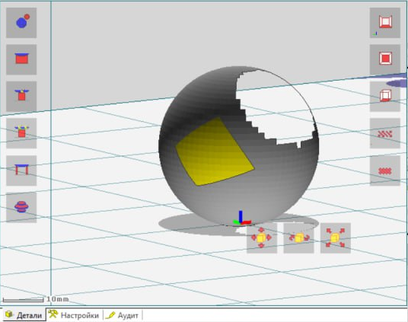
Рисунок. Обозначение контура и вырез на поверхности модели

Вырез плоскостью

При выборе команды «вырез плоскостью» необходимо выбрать 3 точки, по которым строится плоскость разреза. В выбранной плоскости строится линия разреза, проходящая через указанный точки. Разрез плоскостью происходит по построенной линии разреза.

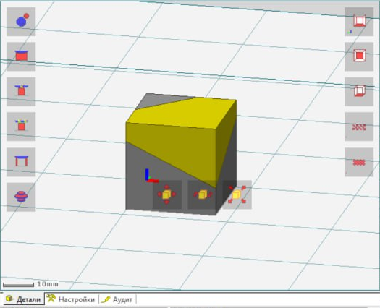
Рисунок. Вырез модели плоскостью

Показ открытых контуров

Если в модели есть открытые контура, подсвечивает их красным цветом. После этого красные контура можно выбирать по левому клику мыши. Выбранные контура подсветятся зеленым.

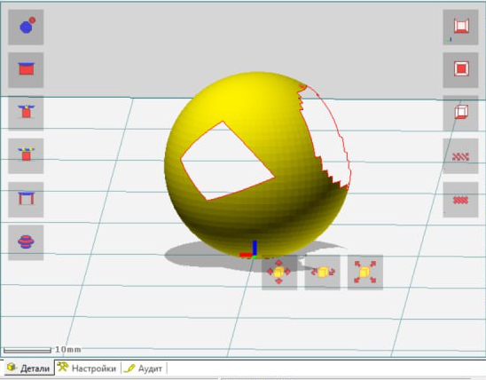
Рисунок. Подсветка открытых контуров

Выбор всех контуров

Подсвечивает зелёным все контура.

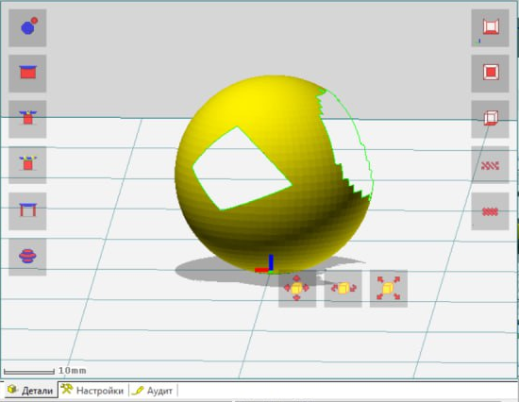
Рисунок. Выбор контуров

Закрытие выбранных контуров

Закрывает выбранные контура, добавляя отдельный объект

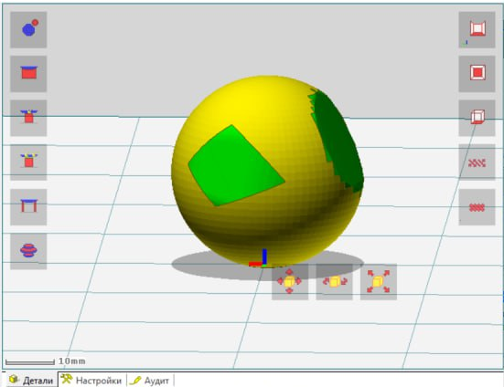
Рисунок. Закрытие контуров

Уменьшение площади критического нависания

Поворачивает модель таким образом, чтобы площадь критического нависания была минимальной. Точность поворота определяется параметром Interface::auto_rotate_presicion.

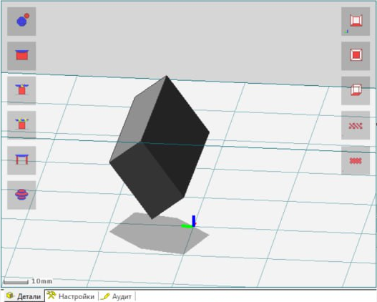
Рисунок. Повёрнутая для минимальной площади критического нависания модель

Расчет сканирования

Пользовательские параметры сканирования настраиваются в диалоге Pattern setup по команде меню Setup->Pattern SLM

Диалог Pattern SLM setup

Диалог Pattern setup предназначен для настройки параметров сканирования с предварительным просмотром результата по заданным параметрам.

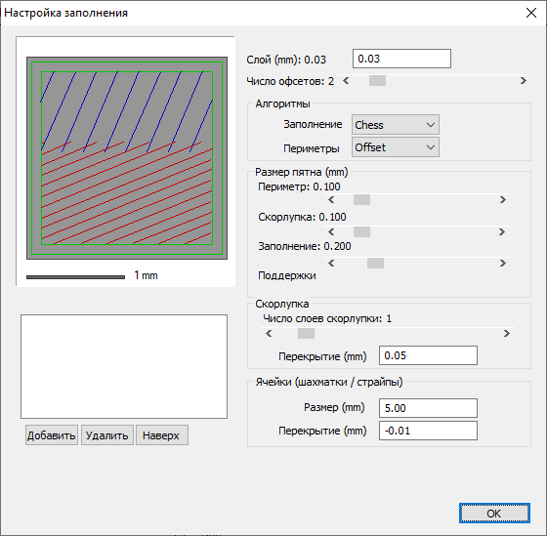

Параметр | Тип, диапазон значений | Комментарий
Layer/Слой | mm | Высота слоя по оси Z
Head size /  Размер пятна | mm | Размер рабочего элемента ( пятно лазера)
Offset count/  Число офсетов | Целое число | Количество эквидистантных обходов периметра
Skin count/  Число слоев скорлупки | Целое число | Количество слоев зоны skin
Skin-Overlay /  Скорлупка-Перекрытие | mm | Перекрытие зоны скин
Algorithm type | Значение из списка | Алгоритм для расчета заполнения
Scanning order /  Порядок сканирования | Динамический список | Порядок зон сканирования
Cells parameters
Size | mm | Размер шахматки/страйпа
Overlay | mm | Перекрытие шахматки/страйпа

Для просмотра заполнения на срезе модели после нарезки слоев используется диалог выбора слоя и следующие команды

Команда | Описание
Просмотр сканирования | Отображение сканирования слоя в виде линий. Возможно отображение отрезков в виде стрелочек для контроля направления обхода  Возможно отображение холостого хода для контроля холостых перемещений

Другие инструменты для управления сканированием приведены в приложении 2.

Использование кастомных режимов в Глайсере
1. Вот здесь выбрать задать 1, перезапустить, после этого настройки из группы GCode из конфига будут копироваться в объект и при расчете сканирования браться из объекта, а не из конфига.
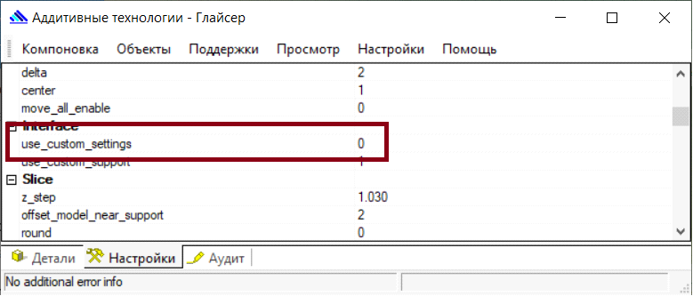
2. Редактирование настроек выбранного объекта вызывается через команду "Пользовательские настройки" или "Кастом" в зависимости от интерфейса.
Диалог с заданием поользовательских натсроек выглядит так:
